小学校４年生 理科 勉強した日 名前
第１週③
３．電池のはたらき
□ 言葉をなぞりましょう。なぞれたら読みましょう。

電気の通り道が１つの 輪 になるように 回路 を作ったとき、豆電球に明かりがつく。かん電池の ＋極 と －極 にモーターの 導線 をつなぐと、 回路 に電気が流れ、モーターが回る。
回路に流れる電気を 電流 という。 電流 には向きがある。

□ 電流の向きや大きさを調べるためには、かんいけん流計を使います。教科書P２１２を見ながら、かんいけん流計の使い方を書きましょう。

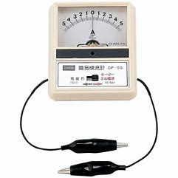
①

②

③

④

注意

□ かんい検流計で、どのようなことを調べてみたいですか。書きましょう。

学校での実験をお楽しみに！！

